Приложение № 1

Техническое задание
на поставку сувенирной продукции для нужд ИПУ РАН

1. Объект закупки: поставка сувенирной продукции для нужд ИПУ РАН (далее - Товар).
2. Краткие характеристики поставляемого Товара: в соответствии с Приложением
№ 1 к Техническому заданию «Сведения о качестве, технических характеристиках товара, его безопасности, функциональных характеристиках (потребительских свойствах) товара, размере, упаковке, отгрузке товара и иных сведений о товаре».
Товар должен соответствовать или превышать требования Технического задания по функциональным, техническим, качественным, эксплуатационным и эргономическим показателям, указанным в Приложении № 1 к Техническому заданию.
Код ОКПД 2:
14.14.30.110 - Футболки трикотажные или вязаные;
14.19.42.169 - Уборы головные прочие трикотажные или вязаные;
14.13.21.140 - Анораки, ветровки, штормовки и аналогичные изделия мужские или для мальчиков из текстильных материалов, кроме трикотажных или вязаных.
3. Перечень и количество поставляемого Товара: в соответствии с Приложением
№ 1 к Договору «Спецификация на поставку сувенирной продукции для нужд ИПУ РАН» (далее - Спецификация), являющимся его неотъемлемой частью.
4. Общие требования к поставке Товара, требования по объему гарантий качества, требования по сроку гарантий качества на результаты закупки:
Поставляемый Товар должен принадлежать Поставщику на праве собственности,
не должен быть заложен, являться предметом ареста, свободен от прав третьих лиц, ввезен
на территорию Российской Федерации с соблюдением всех установленных законодательством Российской Федерации требований.
Поставляемый Товар и его составляющие должен быть новым, не ранее 2021 года выпуска, изготовлен в соответствии с требованиями, установленными законодательством Российской Федерации.
Качество поставляемого Товара должно соответствовать стандартам (техническим условиям) и обязательным требованиям, установленными нормативно-техническим актами (СанПиНы, ОСТы, ГОСТы, Технические регламенты), другими правилами, подлежащими применению в соответствии с Федеральным законом от 27.12.2002 № 184-ФЗ «О техническом регулировании» и иным стандартам, согласованным Сторонами в Техническом задании и/или спецификации.
Товар должен поставляться в упаковке и/или таре, обеспечивающей его сохранность, при перевозке тем видом транспорта, который используется для доставки Товара Заказчику, погрузо-разгрузочных работах и хранении в условиях воздействия климатических факторов (температура, влажность, осадки), соответствующих тому времени года, в которое осуществляется поставка Товара.
Требования к упаковке Товара должны соответствовать Решению Комиссии Таможенного союза от 16.08.2011 № 769 «О принятии технического регламента Таможенного союза
«О безопасности упаковки», ГОСТ 17527-2020 «Упаковка. Термины и определения».
На упаковке (таре) должна быть маркировка Товара и тары (упаковки) Товара,
в том числе транспортной, необходимая для идентификации грузоотправителя (Поставщика)
и грузополучателя (Заказчика), а также содержащая информацию об условиях перевозки, погрузо-разгрузочных работ и хранении Товара. Маркировка Товара должна содержать также информацию о наименовании, виде Товара, наименовании фирмы-изготовителя, юридическом адресе изготовителя, гарантийном сроке и дате изготовления Товара.
Поставщик гарантирует качество и безопасность поставляемого Товара в соответствии
с действующими стандартами, утвержденными на соответствующий вид Товара, и наличием сертификатов, обязательных для Товара, оформленных в соответствии с российскими стандартами. Бирки и наклейки на упаковках должны быть четкими, чистыми и хорошо читаемыми. Производственные коды на Товаре должны совпадать с производственными кодами на упаковке.
В случае форс-мажорных обстоятельств, замедляющих ход исполнения условий Договора против установленного срока, Поставщик обязан немедленно поставить в известность Заказчика с учетом условий Договора.
Срок и объем гарантии на поставленный Товар составляет срок согласно гарантии завода-изготовителя (производителя Товара), но не менее 12 (двенадцати) месяцев с даты подписания Акта сдачи-приемки Товара. В случае если в течение гарантийного срока на Товар будут обнаружены недостатки Товара, возникшие в случае его некачественного изготовления, или Товар не будет соответствовать условиям Договора, при требовании (уведомлении) Заказчика, Поставщик обязан за свой счет заменить Товар в срок не более 20 (двадцати) календарных дней с даты получения письменного такого требования (уведомления) Заказчика.
Поставщик предоставляет Заказчику гарантии производителя (изготовителя), оформленные соответствующими гарантийными талонами или аналогичными документами, подтверждающими качество материалов, используемых для изготовления Товара, а также надлежащее качество Товара.
Наличие гарантии качества удостоверяется выдачей Поставщиком гарантийного талона (сертификата) или проставлением соответствующей записи на маркировочном ярлыке поставленного Товара.
Товар должен иметь сертификаты или санитарно-гигиенические заключения и иные документы, подтверждающие качество Товара, оформленные в соответствии
с законодательством Российской Федерации.
Поставляемый Товар должны быть экологически чистыми, безопасными для здоровья человека.
Поставляемый Товар должны соответствовать требованиям, установленным ГОСТ, СанПиН, другим нормам и правилам для данного вида Товара.
Поставляемый Товар должен соответствовать требованиям по обеспечению национальной безопасности Российской Федерации и защите граждан Российской Федерации от преступных и противоправных действий.
Поставляемый Товар должен быть надлежащего качества подтвержденными сертификатами соответствия системы сертификации Госстандарта России или декларациями
о соответствии санитарно-эпидемиологическими заключениями Федеральной службы
по надзору в сфере защите прав потребителей (если законодательством Российской Федерации установлены обязательные требования к сертификации данного вида Товара).
Поставляемый Товар должен соответствовать:
- Постановлению Правительства Российской Федерации от 01 декабря 2009 года № 982 «Об утверждении единого перечня продукции, подлежащей обязательной сертификации,
и единого перечня продукции, подтверждение соответствия которой осуществляется в форме принятия декларации о соответствии»;
- ГОСТ 31408-2009 «Изделия трикотажные бельевые для мужчин и мальчиков. Общие технические условия»;
- ГОСТ 32118-2013 «Головные уборы. Общие технические условия»;
- ГОСТ 10399-87 «Изделия трикотажные бельевые. Требования к пошиву»;
- ГОСТ 29298-2005 «Ткани хлопчатобумажные и смешанные бытовые. Общие технические условия»;
- ГОСТ 28486-90 «Ткани плащевые и курточные из синтетических нитей. Общие технические условия»;
- ГОСТ 31228-2014 «Изделия трикотажные бельевые для взрослых. Нормы физико-гигиенических показателей».
5. Сроки выполнения работ, оказания услуг и поставки Товара, календарные сроки начала и завершения поставок, периоды выполнения условий Договора:
Заказчик в течении 2 (двух) рабочих дней с даты заключения Договора представляет Поставщику макет нанесения в векторном формате. Изготовленный в соответствии с Техническим заданием, образец Товара должен быть представлен Поставщиком, и согласован Заказчиком в срок не позднее 7 (семи) рабочих дней с даты заключения Договора. Поставщик должен заблаговременно предоставить образец Товара до поставки Товара.
Срок поставки Товара: в течение 14 (четырнадцать) рабочих дней с даты заключения Договора. Поставщик вправе досрочно осуществить поставку Товара по письменному согласованию с Заказчиком.
6. Порядок выполнения работ, оказания услуг, поставки Товара, этапы, последовательность, график, порядок поэтапной выплаты авансирования, а также поэтапной оплаты исполненных условий Договора: в соответствии с условиями Договора.
7. Качественные и количественные характеристики поставляемого Товара, выполняемых работ, оказываемых услуг:
Согласно требований Технического задания, Сведений о качестве, технических характеристиках товара, его безопасности, функциональных характеристиках (потребительских свойствах) товара, о размере, об упаковке, отгрузке товара и иных сведений о товаре (Приложение № 1 к Техническому заданию) и Спецификации на поставку сувенирной продукции для нужд ИПУ РАН (Приложение № 1 к Договору).

Приложение №1 к Техническому заданию
на поставку сувенирной продукции для нужд ИПУ РАН

Сведения о качестве, технических характеристиках товара, его безопасности, функциональных характеристиках (потребительских свойствах) товара, размере, упаковке, отгрузке товара и иные сведения о товаре, представление которых предусмотрено документацией запроса котировок

№ п/п | Наименование товара | Технические характеристики
 |  | Требуемый параметр | Требуемое значение
1 | Футболка  ОКПД 2 - 14.14.30.110 - футболки трикотажные или вязаные  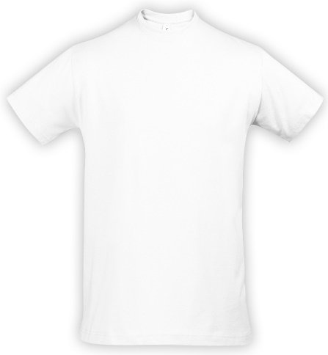 | Тип | мужская
 |  | Тип трикотажного полотна | натуральное
 |  | Материал | хлопок
 |  | Состав, % | ≥ 90
 |  | Плотность, г/м² | ≥ 150
 |  | Цвет | белый, вся партия в одной цветовой гамме
 |  | Диапазон размерного ряда | M*-5XL* (согласно таблице размеров № 1)*
 |  | Рукава | вточные, короткие
 |  | Форма ворота | круглый
 |  | Защита ворота от деформации | наличие
 |  | Боковые шва | отсутствуют
 |  | Подгиб по краю рукава и по низу изделия | наличие
 |  | Нанесение | логотип «ИПУ РАН», согласно макета Заказчика
 |  | Место нанесения | на лицевой стороне в верхнем левом углу
 |  | Красочность | 2+0 (пантон 228 с, 5625 с)
 |  | Метод нанесение | шелкография
 |  | Размер нанесения, см² | ≥ 100
 |  | Упаковка | наличие
2 | Бейсболка  ОКПД 2 - 14.19.42.169 - уборы головные прочие трикотажные или вязаные  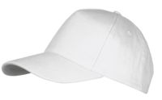  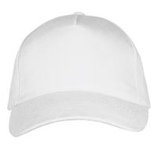  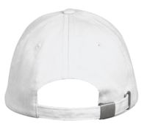  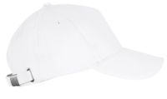 | Вид | 5 клиньев без лобового шва
 |  | Размер | 56*-58*
 |  | Материал | плотный хлопок с начесом
 |  | Состав, % | ≥ 90
 |  | Плотность, г/м² | ≥ 250
 |  | Цвет | белый, вся партия в одной цветовой гамме
 |  | Люверсы | наличие
 |  | Разновидность люверсов | обшивные
 |  | Застежка | наличие
 |  | Тип застежки | металлическая
 |  | Козырек | наличие
 |  | Тип козырька | «сэндвич»
 |  | Контактная лента для регулирования по объёму головы | наличие
 |  | Нанесение | логотип «ИПУ РАН», согласно макета Заказчика
 |  | Место нанесения | на лицевой стороне по центу
 |  | Красочность | 2+0 (пантон 228 с, 5625 с)
 |  | Метод нанесение | шелкография
 |  | Размер нанесения, см² | ≥ 25
 |  | Упаковка | наличие
3 | Ветровка  ОКПД2 - 14.13.21.140 - анораки, ветровки, штормовки и аналогичные изделия мужские или для мальчиков из текстильных материалов, кроме трикотажных или вязаных  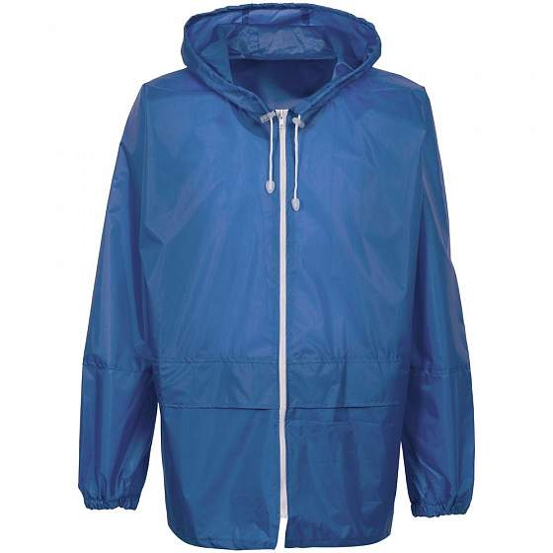  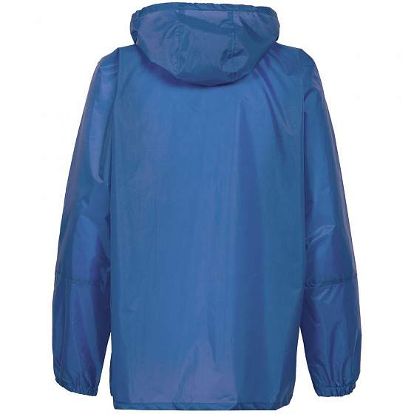 | Модель | «KIVACH PROMO» или эквивалент с характеристиками не хуже:
 |  | Тип | универсальная
 |  | Материал | полиэстер таффета или нейлон
 |  | Состав, % | ≥ 90
 |  | Плотность, г/м² | ≥ 60
 |  | Цвет | ярко-синий , вся партия в одной цветовой гамме
 |  | Диапазон размерного ряда | M*-3XL* (согласно таблице размеров № 2)**
 |  | Тип ветровки | на молнии с капюшоном
 |  | Материал молнии | пластик/металл
 |  | Карманы, шт | ≥ 1
 |  | Манжеты на вшитой резинке | наличие
 |  | Утягивающий шнур на капюшоне | наличие
 |  | Утягивающий шнур по низу | наличие
 |  | Нанесение | логотип «ИПУ РАН», согласно макета Заказчика
 |  | Место нанесения | на лицевой стороне в верхнем левом углу
 |  | Красочность | 2+0 (пантон 228 с, 5625 с)
 |  | Метод нанесение | шелкография
 |  | Размер нанесения, см² | ≥ 196
 |  | Упаковка | наличие

*Таблица размеров № 1:
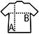 | Европейский размер | M | L | XL | XXL | 3XL | 4XL | 5XL
 | А/В, см | А≥70/В≥49 | А≥72/В ≥52 | А≥74/В≥55 | А≥76/В≥58 | А≥78/ В≥60 | А≥80/ В≥64 | А≥82/ В≥68
 | Количество, шт. | 35 | 50 | 50 | 25 | 25 | 10 | 5

**Таблица размеров № 2:
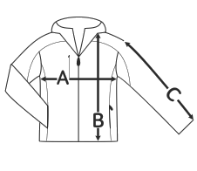 | Европейский размер | M | L | XL | XXL | 3XL
 | А, см | ≥ 60 | ≥64 | ≥68 | ≥72 | ≥76
 | В, см | ≥74 | ≥76 | ≥78 | ≥80 | ≥82
 | С, см | ≥57 | ≥58 | 60 | 61 | 63
 | Количество, шт. | 40 | 70 | 50 | 25 | 15

